【企业走访】不同的组织 一样的情怀时间：2019-07-18

7月17日上午，安全应急学院来到走访企业第二站武钢华润燃气（武汉）有限公司，安全应急学院副院长陈先锋、党委副书记程光德、张乃平、张英、袁必和、廖明静参加本次走访活动。

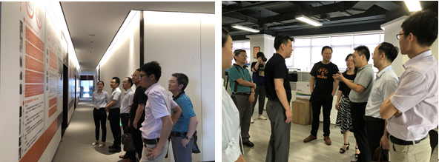

武钢华润燃气（武汉）有限公司总经理吕国栋、总经办经理杨峻、人力资源部经理谢玉、安全技术部经理吴利以及谢恬等3位武汉理工校友热情欢迎学院一行老师的到来。吕国栋经理首先详细介绍了武钢华润燃气（武汉）有限公司目前发展状况，陈先锋副院长就安全应急学院现状与未来发展规划，校企合作愿景与途径等方面进行了交流。谢玉经理就华润集团人才需求与培养等方面做了详细介绍。双方还就企业具体人才选拔、企业技术难点突破、企业应急管理等方面进行了深入的探讨。

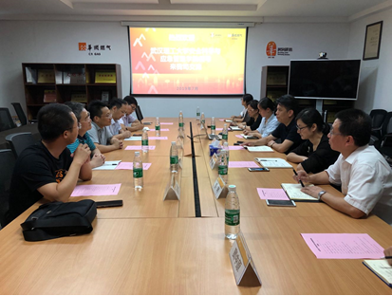

本次企业走访增加了对校友工作的企业武钢华润燃气（武汉）有限公司的了解，深刻体会到国有控股企业在当今时代所承担的历史使命与责任担当，也深刻领会到国有控股企业的家国情怀。院企双方在人才培养、科学研究、社会服务、文化传承等方面达成许多共识，后续学院将继续推动与企业的双向沟通与互动，从课程教学环节、学生实习实训等方面加强与企业的合作，切实提高学院人才培养质量。

